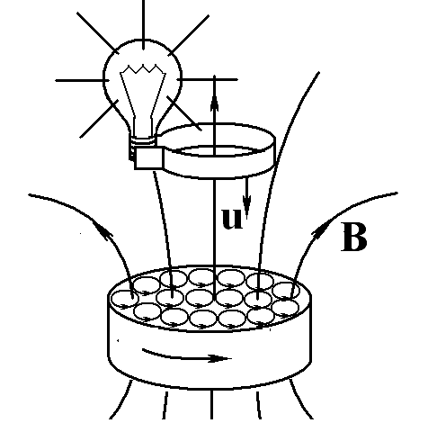 | Лекция 14  Закон электромагнитной индукции Фарадея

Анализ на основе принципа относительности эффектов, обусловленных силами Лоренца, возникающими при движении проводящего контура в магнитном поле, неизбежно приводит к выводу о существовании вихревого электрического поля, порождаемого переменным магнитным. Открытие этого электрического поля нового типа, сделанное Фарадеем, во многом предопределило направление всего технического прогресса человечества в первой половине XX века.

  - ЭДС индукции в деформируемом контуре

При деформации помещенного в магнитное поле проводящего контура в нем возникает электрический ток. Его происхождение легко объясняется как результат действия силы Лоренца (сторонней силы) на имеющиеся в проводнике свободные заряды, движущиеся вместе с частями деформируемого контура:

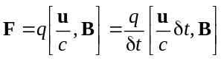. (14.1)

Величину соответствующей ЭДС (Ε) легко вычислить как работу силы Лоренца по перемещению единичного заряда вдоль рассматриваемого замкнутого контура (отнесенный к единице перемещаемого заряда интеграл от силы Лоренца):

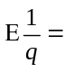 | 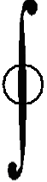 | 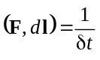 |  | 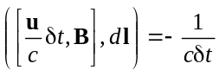 |  | 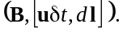 | (14.2)

Возникающее в подынтегральном выражении соотношения (14.2) после циклической перестановки сомножителей векторное произведение представляет собой элемент приращения охватываемой контуром Г₁ площади, т. е. площади, ограниченной его старым и новым положениями. Содержащее же этот элемент скалярное произведение представляет собой в соответствии с общим определением (2.1) не что иное, как элементарный поток вектора В через небольшой участок кольца (рис. 14.1,а). Взятый по длине кольца интеграл очевидно имеет смысл приращения потока магнитной индукции δΦ через зачерчиваемую деформируемым контуром Г₁ за время δ t площадь:

 | 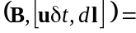 |  | 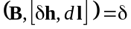 |  | 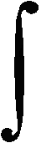 | 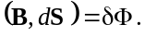 | (14.3)

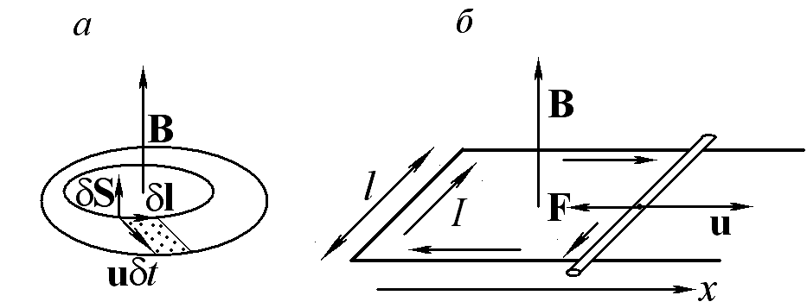

Рис. 14.1. ЭДС индукции, возникающая при деформации контура
в магнитном поле:
а ― к вычислению приращения магнитного потока через охватываемую деформируемым контуром площадь;
б ― к вычислению силы торможения индукционными токами.

Появление отрицательного знака в выражении (14.2) для возникающей ЭДС формально обусловлено перестановкой сомножителей в векторном произведении, обеспечившей совпадение ориентации вектора B и вектора приращения охватываемой контуром площади δS. Выбор последнего однозначно определяется сформулированным в лекции 2 правилом соответствия (рис. 2.1,а) между заданным направлением в пространстве (в данном случае вектором B) и направлением обхода контура Г₁ (определяет выбор направления вектора dl). «Автоматическое появление минуса» в рассматриваемом соотношении имеет весьма важные физические следствия. Как будет показано далее, этот знак, по сути, выражает правило Ленца, тесно связанное с законом сохранения энергии в системах, где действуют электромагнитные силы.
Подстановка результата (14.3) в выражение (14.2) приводит к весьма компактному выражение для ЭДС:

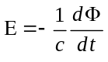. (14.4)
Таким образом, при изменении магнитного потока, пронизывающего замкнутый контур, в последнем возникает ЭДС, величина которой пропорциональна скорости изменения этого потока.
Область применимости сформулированного утверждения, выведенного при анализе процессов, происходящих в помещенном в стационарное магнитное поле деформируемом контуре, не ограничивается теми случаями, в которых ЭДС обусловлена действием сил Лоренца. Соотношение (14.4) оказывается справедливым независимо от причин, приведших к изменению пронизывающего контур потока. Этот, на первый взгляд, несколько неожиданный факт был экспериментально установлен М. Фарадеем в 1831 г. и носит название закона электромагнитной индукции. Высказанное в середине XIX века самим Фарадеем утверждение об отсутствии какой-либо практической значимости его открытия сегодня звучит весьма курьезно, поскольку практически вся электроэнергия ныне производится в устройствах, принцип работы которых основан на использовании именно явления электромагнитной индукции.

Пример. Торможение индукционными токами

Замкнутый контур образован П-образным проводом (рис.14.1,б), по которому скользит без трения проводящий стержень массой m, электрическое сопротивление которого равно R. Расстояние между проводами равно l. Стержню сообщена начальная скорость u₀. Определить характер изменения скорости стержня во времени, если контур пронизывается постоянным магнитным полем В, линии которого перпендикулярны его площади. Сопротивление проводов мало.

Решение. Движение стержня приводит к возникновению в контуре ЭДС, обусловленной изменением магнитного потока через изменяющуюся площадь и, следовательно, пропорциональной скорости движения стержня:

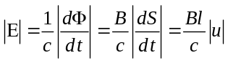.

В результате в замкнутой цепи, образованной П-образным проводом и стержнем, возникает электрический ток, силу которого легко определить из закона Ома для замкнутой цепи:

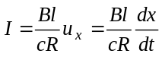.

Существует несколько способов определения направления индукционного тока. В первую очередь его направление должно совпадать с направлением действия силы Лоренца на положительные заряды движущегося в магнитном поле стержня. Другим способом определения направления тока является непосредственное использование соотношения (14.4). Наличие в нем знака «минус» перед положительной производной по времени от возрастающего магнитного потока требует выбора направления обхода контура, противоположного задаваемому по правилу правого винта. Это направление соответствует положительной работе действующих на положительные заряды сторонних сил и, следовательно, задает направление тока в цепи. Наконец, на поставленный вопрос можно ответить исходя из энергетических соображений. Поскольку кинетическая энергия стержня должна уменьшаться из-за ее постепенного перехода в теплоту, неизбежно выделяющуюся при протекании тока, его направление должно быть таким, чтобы возникала сила, направленная против скорости движения стержня.
Очевидно, что в рассматриваемой системе торможение стержня вызвано силой Ампера (9.8):

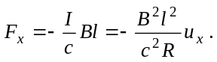

Ее подстановка в классическое уравнение движения приводит к хорошо известной задаче о движении тела под действием линейных по скорости тормозящих сил, подобных силам вязкого трения:

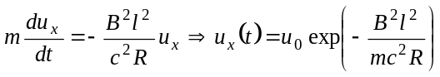.
Рассмотренный пример объясняет часто демонстрируемый на эксперименте эффект торможения металлического маятника в магнитном поле. При вхождении проводника в область пространства, заполненную полем, в нем наводятся индукционные токи, генерируемые до тех пор, пока весь проводник не окажется в поле. Аналогичный эффект возникает и при выходе маятника из зазора между полюсами постоянного магнита. В результате кинетическая энергия маятника частично переходит в тепловую.
Проанализированные примеры позволяют дать частную формулировку правила Ленца, весьма удобную для определения направления индукционных токов: направление индукционных токов всегда должно быть таким, чтобы препятствовать порождающему их механическому движению. Очевидно, что нарушение сформулированного правила привело бы к явному нарушению закона сохранения энергии, поскольку означало бы возможность увеличения кинетической энергии системы при одновременном выделении в ней теплоты.

14.2. Вихревое электрическое поле

Как уже отмечалось, область применимости уравнения (14.4) оказывается значительно шире, чем можно было предполагать, исходя из рассмотренного в разделе 14.1 вывода. Опыт показывает, что ЭДС индукции в контуре возникает не только в случае сопровождающегося появлением сил Лоренца перемещения этого контура относительно источника магнитного поля (рис. 14.2,а), но и в случае перемещения источника поля относительно неподвижного контура (рис. 14.2,б).
С точки зрения рассмотренных законов магнитостатики, второй из приведенных экспериментальных фактов может показаться несколько неожиданным, поскольку в случае неподвижного вторичного контура приложенных к его электрическим зарядам сил Лоренца не возникает. Вместе с тем результат опыта с перемещением источника магнитного поля весьма очевиден с позиции принципа относительности. Если во вторичный контур включить, например, лампу накаливания, которая будет светить при приближении (или удалении) этого контура к источнику поля (с точки зрения неподвижного относительно него наблюдателя), практически невозможно усомниться в том, что ее свет будет зарегистрирован также и наблюдателем, движущимся вместе с контуром. В результате неподвижный относительно вторичного контура наблюдатель будет вынужден признать факт протекания токов и, следовательно, существование в контуре ЭДС.

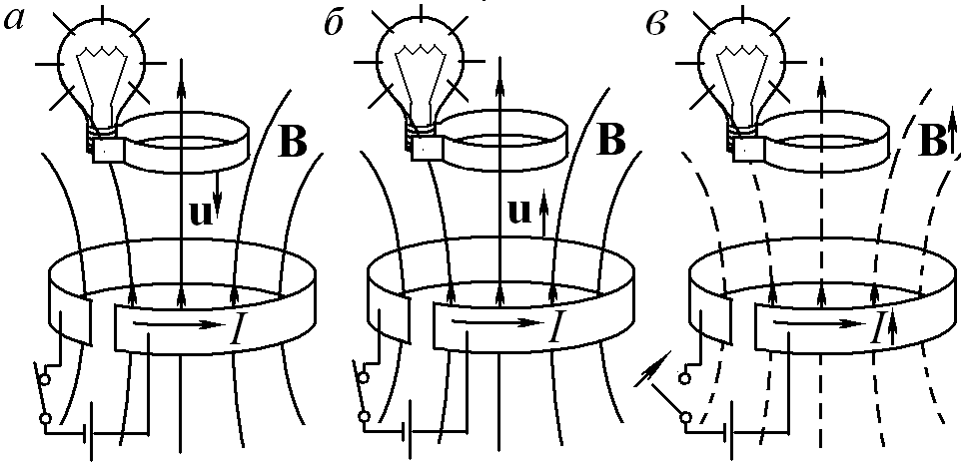

Рис. 14.2. Три способа возбуждения индукционного тока в контуре:
а ― в результате перемещения вторичного контура относительно витка (источника поля);
б ― в результате перемещения витка (источника) относительно неподвижного контура;
в ― в результате изменения силы тока в витке.

Для объяснения изображенного на рис. 14.2,б опыта в терминах классической электродинамики необходимо ввести силы, приводящие в движение исходно неподвижные заряды в проводящем материале вторичного (находящегося в состоянии покоя) контура. В рамках электростатики возникновение сил, действующих на неподвижные электрические заряды, традиционно относилось на счет электрического поля. С этой точки зрения представляется разумным допустить, что изменяющееся во времени магнитное поле способно порождать электрическое поле.
В пользу изложенной концепции свидетельствует третий тип экспериментов по наблюдению индуцированных магнитным полем электрических токов (рис. 14.2,в). При создании электрического тока в одном из контуров (например, в результате замыкания ключа в электрической цепи, содержащей батарею) в расположенном вблизи него другом замкнутом проводящем контуре также возникает электрический ток. В проанализированной ситуации возникновение тока (направленного движения зарядов) не может быть объяснено действием силы Лоренца, поскольку никакого механического перемещения контуров вообще не происходит. Концепция же вихревого электрического поля, создаваемого изменяющимся во времени магнитным полем, полностью описывает наблюдаемую на опыте картину. При этом математическое описание всех трех изображенных на рис. 14.2 типов экспериментов оказывается одинаковым и задается соотношением (14.4).
Приведенные соображения указывают на некоторую некорректность использования соотношения (14.4) для записи закона электромагнитной индукции с позиции наблюдателя, неподвижного относительно контура, в котором наводится индукционный ток. Поскольку в рассматриваемой системе отсчета сторонние (магнитные) силы отсутствуют, а их функции выполняют электрические силы, входящую в (14.4) ЭДС (работу сторонних сил по замкнутому контуру) логично заменить циркуляцией вдоль контура электрического поля, порождаемого изменяющимся магнитным потоком:

 | 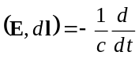 |  |  | 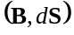. | (14.5)

Соотношение (14.5) существенно отличается от ранее доказанного утверждения (2.5) о равенстве нулю циркуляции создаваемого неподвижными зарядами электростатического поля, которая непосредственно следовала из его потенциального характера. Силовые линии нового электрического поля, порождаемого изменяющимся магнитным, могут представлять собой замкнутые кривые, подобные линиям вектора B. По этой причине наряду с потенциальным электростатическим полем вводится вихревое электрическое поле, циркуляция которого по неподвижному контуру оказывается существенно отличной от нуля. Переход по ранее рассмотренным стандартным правилам от интегральных соотношений к их дифференциальным аналогам приводит к более общему уравнению для ротора электрического поля:

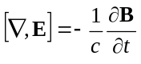, (14.6)

справедливому в случае изменяющихся во времени электромагнитных полей.
С точки зрения классической (нерелятивистской) физики, вихревое электрическое поле может рассматриваться как новый объект, принципиально отличный от электростатического поля. В рамках релятивистского описания представляется более оправданным не только объединение потенциального электростатического и вихревого электрического полей, но и рассмотрение их в качестве единого с магнитным полем объекта.
Направление возникающего вихревого электрического поля или связанного с ним индукционного тока на практике удобно определять с помощью правила Ленца, наиболее общая формулировка которого состоит в утверждении, что индукционный ток всегда направлен так, чтобы противодействовать любой порождающей его причине. Нетрудно понять, что это правило является простым следствием закона сохранения энергии. Действительно, индукционный ток согласно закону Джоуля—Ленца неизбежно приводит к превращению части энергии рассматриваемой системы в тепловую. Если бы возникновение индукционного тока усиливало причины, вызвавшие породившее его изменение магнитного потока, это привело бы к саморазвивающемуся процессу, в результате которого количество выделяемой теплоты непрерывно бы возрастало.
Соотношения (14.5) и (14.6) более удобны по сравнению с (14.4) и в том случае, если контур выполнен из электроизолирующего материала или мысленно проведен в не проводящей электрический ток среде или просто в вакууме. В указанной ситуации понятие ЭДС вновь оказывается мало удобным, поскольку в изоляторе никакого макроскопического переноса электрических зарядов попросту не происходит. Что же касается электрического поля, то понятие напряженности оказывается вполне определенным даже в случае полного отсутствия способных к свободному перемещению зарядов.

Пример. Переменный трехфазный ток

Три рамки размером a×b, имеющие одну общую сторону и расположенные так, что их плоскости составляют друг с другом угол 120°, помещены в однородное магнитное поле. Поле вращается вокруг общей стороны рамок с постоянной угловой скоростью ω. Описанное устройство подключено к трем одинаковым нагрузкам, каждая из которых имеет сопротивление R (рис.14.3,а). Рассчитать среднюю тепловую мощность, выделяющуюся на нагрузках, и токи, протекающие по подводящим проводам.

Решение. Ориентацию плоскостей рамок (обмоток генератора переменного трехфазного тока) в пространстве удобно задавать с помощью единичных векторов, направленных по нормалям к их плоскостям: e_{k}, k = 0, 1, 2. Начало отсчета времени удобно выбрать так, чтобы направление вращающегося магнитного поля совпадало с одним из этих векторов, например e₁. Тогда пронизывающие рамки магнитные потоки будут изменяться во времени по гармоническим законам с одинаковой частотой, но с разными фазами:

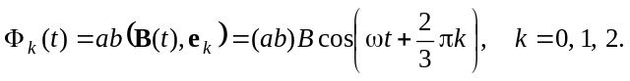

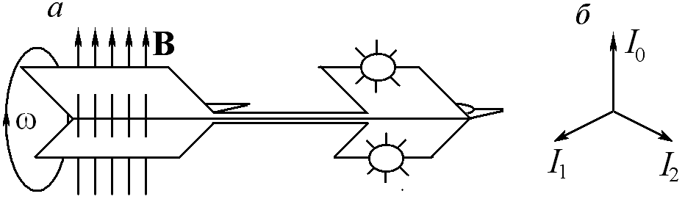

Рис. 14.3. Модель генератора трехфазного тока и простейшей линии электропередач:
а ― принцип производства трехфазного тока;
б ― к вычислению суммарного тока, протекающего по нулевому проводу.

. Соответствующие ЭДС в обмотках определяются по закону Фарадея, а мгновенные значения токов, протекающих по каждой из трех цепей, — по закону Ома:

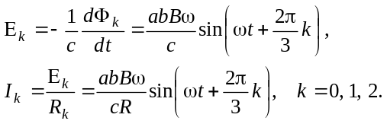 (14.7)

При этом предполагается, что вторичные магнитные поля, создаваемые этими переменными токами, настолько малы, что обусловленные ими изменяющиеся магнитные потоки не вносят сколько-нибудь заметного вклада в ЭДС индукции.

Среднюю за период мощность, выделяемую на каждой из нагрузок, можно определить, усреднив по периоду мгновенную мощность, вычисляемую по закону Джоуля—Ленца:

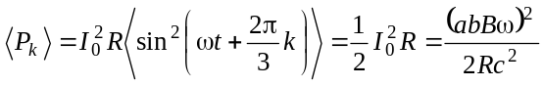.

Полученный результат показывает, что средняя тепловая мощность, выделяющаяся на нагрузке при протекании через нее переменного тока, оказывается в два раза меньше мощности, которая выделялась бы при протекании постоянного тока, равного амплитудному значению переменного. В связи с этим оказалось удобным измерять переменные токи (и напряжения) их действующими значениями, по определению равными величинам постоянных токов (напряжений), обеспечивающих выделение на активной нагрузке эквивалентной средней мощности.
Токи, протекающие по цепи каждой фазы, вычислялись при расчете мощностей, выделяемых на нагрузках (14.7). Протекающий по нулевому проводу ток согласно закону Кирхгофа равен сумме этих токов:

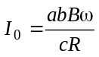 | 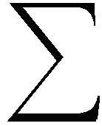 | 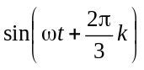. | (14.8)

Задача суммирования трех тригонометрических функций может быть легко решена переходом к их комплексному представлению:

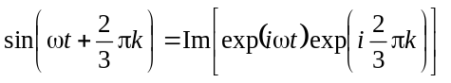.

В результате вычисление протекающего по нулевому проводу суммарного тока (14.8) сводится к нахождению суммы трех векторов на комплексной плоскости, повернутых на 120° относительно друг друга (рис. 14.3,б), и не представляет трудности. Полученный нулевой результат, разумеется, справедлив только в том случае, когда все три нагрузки одинаковы. Это является одной из причин устойчивого желания энергетиков иметь симметричную нагрузку на всех трех фазах: в этом случае по нулевому проводу ток не протекает и тепловые потери на нем отсутствуют.
14.3. Диамагнетизм

Закон электромагнитной индукции позволяет дать представление о механизме возникновения явления диамагнетизма (ослабление магнитного поля в веществе) и его предельном случае — полном экранировании магнитного поля в объемах сверхпроводников.
Диамагнетиками являются вещества, атомы которых изначально не имеют магнитного момента. Таковыми, например, оказываются атомы, с полностью заселенными электронными оболочками. В качестве простейшего примера можно рассмотреть невозбужденный атом гелия. В рамках классической планетарной модели Резерфорда можно (весьма условно) принять, что образующие замкнутую оболочку два электрона этого атома движутся в противоположных направлениях по одной и той же круговой орбите и при этом имеют противоположно направленные спины (рис. 14.4).

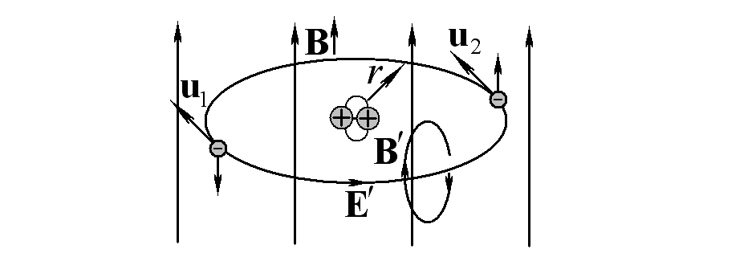

Рис. 14.4. Очень наивная модель атома гелия, дающая качественно правильное описание механизма диамагнетизма.

В отсутствие внешнего магнитного поля суммарный магнитный момент рассматриваемой системы очевидно равен нулю. При возрастании внешнего магнитного поля возникает вихревое электрическое поле, направленное вдоль круговой орбиты электронов, величину которого легко вычислить с помощью (14.5):

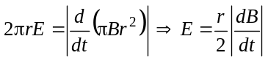.

Возникновение вихревого поля приводит к появлению дополнительных сил, изменяющих скорость движения электронов по орбите и, следовательно, величину момента импульса, обусловленного орбитальным движением. Скорость изменения момента импульса каждого из электронов определяется моментом действующих на них электрических сил:
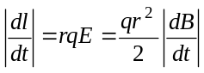.
В результате за время возрастания магнитного поля от начального нулевого до конечного значения моменты обоих электронов получат одинаковые приращения (как по величине, так и по направлению). Это приводит к тому, что обладавший ранее нулевым орбитальным моментом атом во внешнем магнитном поле приобретает наведенный момент, равный
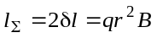.

Соответствующий ему магнитный момент связан с орбитальным гиромагнитным отношением
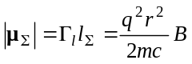.

Наведенный магнитный момент оказывается направленным противоположно магнитному полю, в чем нетрудно убедиться с помощью правила Ленца:
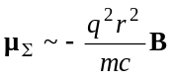. (14.9)

Таким образом, как и в случае парамагнетиков, наведенный магнитный момент оказывается пропорциональным внешнему магнитному полю, но коэффициент пропорциональности становится отрицательным. Результат (14.9) позволяет оценить по порядку величины константу магнитной поляризуемости молекул и атомов диамагнетиков. Очевидный путь улучшения точности в результате усреднения полученных значений по всевозможным ориентациям орбит электронов не представляется оправданным из-за заведомо приближенного характера изначально использованной планетарной модели атома.
Более общий подход к объяснению явления диамагнетизма в рамках классической физики основан на использовании теоремы Лармора, в которой утверждается, что при наложении однородного магнитного поля на классическую систему движущихся заряженных частиц уравнения их движения сохраняют первоначальную форму, если перейти к системе отсчета, равномерно вращающейся вдоль оси, направленной по магнитному полю с угловой скоростью

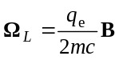.

В соответствии с сформулированной теоремой при помещении атома во внешнее магнитное поле траектории его движения перестают быть плоскими: орбиты электронов начинают прецессировать вокруг направления, задаваемого линиями магнитного поля. Это дополнительное движение зарядов приводит к появлению дополнительного магнитного момента атома, направленного противоположно полю.
При построении теории диамагнетизма необходимо учитывать достаточно неожиданное обстоятельство: попытки последовательного применения классической механики для описания этого явления неизбежно приводит к выводу о невозможности его существования. Непротиворечивое описание диамагнетизма может быть дано лишь на языке квантовой механики.
Диамагнитный эффект наблюдается во всех без исключения атомах и молекулах. Однако в случае парамагнетиков и ферромагнетиков, атомы и молекулы которых изначально имеют нескомпенсированные магнитные моменты, ориентационные эффекты оказываются сильнее диамагнитных.

14.4. Взаимная индукция и самоиндукция

Если два контура расположены достаточно близко друг от друга, то при протекании тока по первому контуру возникает магнитное поле, часть линий вектора В которого проходит через второй контур (рис.14.5,а). Рассматриваемая система представляет собой весьма упрощенную (и поэтому удобную для теоретического анализа, но абсолютно непригодную для использования на практике) модель трансформатора.
Составляющие трансформатор контуры Г⁽¹⁾ и Г⁽²⁾ обычно называют соответственно его первичной и вторичной обмотками. При протекании по обмоткам токов I₁ и I₂ каждая из них пронизывается магнитными потоками Ф₁ и Ф₂. Величины магнитных потоков, определяемые создаваемым токами I₁ и I₂ суммарным магнитным полем и геометрией контуров, вычисляются в соответствии с общим определением (2.1):

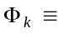 |  | 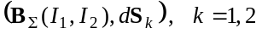.
 | 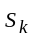

Обусловленная током в первичной обмотке часть магнитного потока Ф₂₁, пронизывающего вторичный контур, оказывается линейной функцией от силы этого тока:

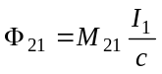. (14.10)

Если сила тока в первичном контуре по какой-либо причине начинает изменяться во времени, в соответствии с законом электромагнитной индукции Фарадея во вторичном контуре возникает ЭДС.

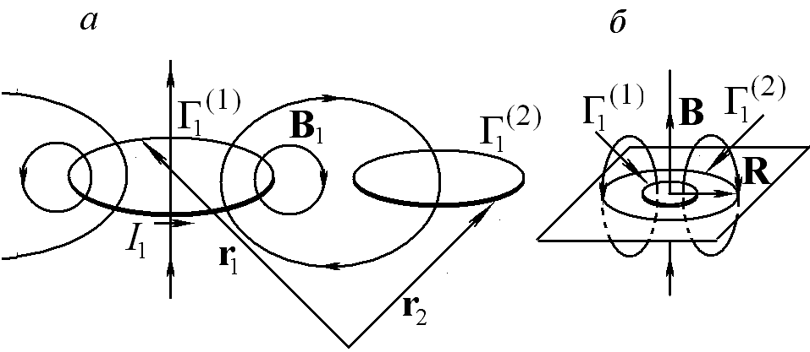

Рис. 14.5. Взаимная индукция:
а ― к вычислению коэффициента взаимной индукции;
б ― применение теоремы взаимности к расчету поля магнитного диполя.

Входящий в соотношение (14.10) коэффициент пропорциональности между магнитным потоком через вторичный контур и отнесенным к скорости света током в первичном контуре носит название коэффициента взаимной индукции.
Для доказательства линейного характера связи между силой тока I₁ в первичном контуре Г₁⁽¹⁾ и обусловленным этим током магнитным потоком Ф₂₁ через охватываемую вторичным контуром Г₁⁽²⁾ площадь создаваемое первичным витком с током магнитное поле удобно выразить через его векторный потенциал:

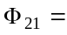 |  | 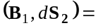 |  |  | 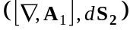.
 | 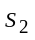

Подобно тому как это делалось при выводе уравнения (10.16) для циркуляции вектора B, интеграл по поверхности от ротора векторного потенциала может быть преобразован в циркуляцию от векторного поля A по совпадающему со вторичным витком замкнутому контуру:

 |  | 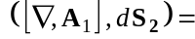 |  |  | 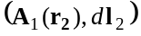.
 | 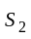 |  |  | 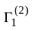

Утверждение о возможности сделанного перехода в общем случае произвольного векторного поля в математике носит название теоремы Стокса.
Входящий в подынтегральное выражение векторный потенциал с помощью соотношения (10.11) просто выражается через плотность токов в первичном витке, обычно представляющем собой тонкий провод. Последнее допущение позволяет перейти от вычисления содержащего плотность тока объемного интеграла к однократному интегралу, зависящему от силы тока. Остающаяся постоянной в каждом сечении контура величина I₁ может выть вынесена из-под контурного интеграла, который оказывается зависящим только от геометрии контура:

 |  |  |  | 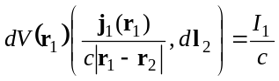 |  |  |  | 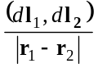.
 | 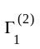 |  |  |  |  |  | 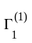

Получившийся результат доказывает наличие пропорциональности между потоком Ф₂₁ и обусловливающим его током и позволяет получить явное выражение для коэффициента взаимной индукции, которое оказывается симметричным по двум его индексам, нормирующим контуры:

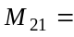 |  |  | 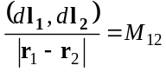. |  | (14.11)
Последнее утверждение иногда называют теоремой взаимности.
Согласно закону Фарадея изменение потока через контур приводит к возникновению в нем ЭДС, которая в рассматриваемой ситуации оказывается пропорциональной скорости изменения магнитной индукции, следовательно, силы тока в другом контуре

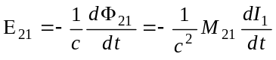. (14.12)

Для удобства выполнения электротехнических и инженерных расчетов (в рамках традиций которых появление скорости света в соотношениях не всегда выглядит уместным) иногда оказывается целесообразным введение «электротехнического коэффициента взаимной индукции»:

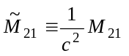. (14.13)

С учетом определения (14.13) выражение (14.12) для ЭДС индукции принимает вид, формально совпадающий с «привычным» соотношением, записанным в системе единиц СИ:

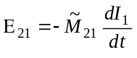. (14.14)

Рассмотренный механизм передачи электроэнергии между двумя контурами, представляющими собой не имеющие омического контакта электрические цепи, находит широкое и весьма разнообразное применение в электротехнике.
Линии магнитного поля тока, протекающего по контуру, пронизывают не только окружающие контуры, но и сам этот контур. Коэффициент пропорциональности между током в контуре и создаваемым им магнитным потоком через этот же контур называется коэффициентом самоиндукции, или индуктивностью:
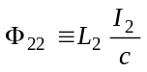. (14.15)
Общее выражение для коэффициента самоиндукции может быть получено аналогично выражению для коэффициента взаимной индукции и имеет сходную с (14.11) форму:

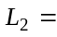 |  |  | 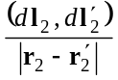.
Различие состоит лишь в том, что при расчете индуктивности оба контурных интеграла берутся по одному и тому же контуру. В этом случае нередко возникает расходимость из-за появления нулей в знаменателе (например, индуктивность прямого бесконечного провода оказывается бесконечно большой). Указанная расходимость очевидно не имеет реального физического смысла, поскольку возникает в рамках модели токов, протекающих по бесконечно тонким проводам, образующим контур.
Наличие индуктивности у контура приводит к возникновению в нем ЭДС самоиндукции, порождаемой изменением токов в этом контуре:
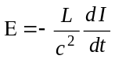. (14.16)

Для удобства проведения прикладных расчетов иногда, подобно (14.13), вводится иное определение индуктивности, которую в дальнейшем будем называть электротехнической:

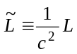.

В результате выражение (14.16) для ЭДС самоиндукции принимает вид, аналогичный (14.14):
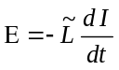. (14.17)

Пример. Использование теоремы взаимности
для расчета магнитного поля диполя

Используя теорему взаимности (14.11), рассчитать магнитное поле небольшого витка с током на больших расстояниях от него в плоскости этого витка.

Решение. Для решения поставленной задачи в качестве контуров удобно выбрать два контура в виде концентрических колец, из которых малое совпадает с заданной петлей с током, а большое проходит через те точки, в которых вычисляется поле (рис.14.5,б).
В соответствии с теоремой взаимности при протекании тока I по любому из двух витков в другом должен возникать один и тот же магнитной поток Ф, пронизывающий другой виток. Увеличение же радиуса большего витка на небольшую величину δR должно приводить к одинаковому изменению потоков через оба контура.
Изменение потока через внешний контур Г⁽²⁾ обусловлено простым увеличением ограничиваемой им площади и равно произведению искомого поля на площадь кольца, занимаемую перемещенным контуром:

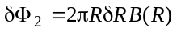.

Поскольку размеры внутреннего контура остается постоянной, изменение потока через него вызвано уменьшением магнитного поля в центральной части контура из-за удаления от него токов, протекающих по внешнему контуру:

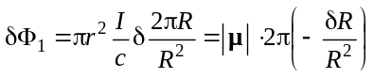.

Из равенства приращений потоков следует искомое выражение для магнитного поля, создаваемого протекающим по внутреннему контуру током, в точках расположения внешнего контура

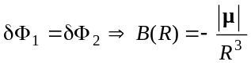.

Появление отрицательного знака в ответе означает, что в рассматриваемых точках магнитное поле диполя ориентировано противоположно его моменту и направлению поля в центральной части. Таким образом, увеличение площади, ограничиваемой внешним контуром, приводит к уменьшению потока через него. Полученный результат, разумеется, согласуется с ранее выведенным выражением (10.18) для поля магнитного диполя.

14.5. Энергия магнитного поля

Наличие индуктивности у соленоида приводит к тому, что при изменении силы протекающего через него тока в катушке возникает ЭДС, стремящаяся противодействовать этому изменению. В результате наличие в электрических цепях элементов с большой индуктивностью делает невозможными скачкообразные изменения в них силы тока.
Простой расчет зависимости от времени силы тока в электрической цепи (рис. 14.6), представляющей собой замкнутую на сопротивление катушку индуктивности, приводит к экспоненциально убывающей зависимости

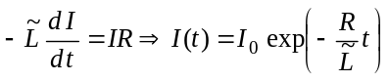.

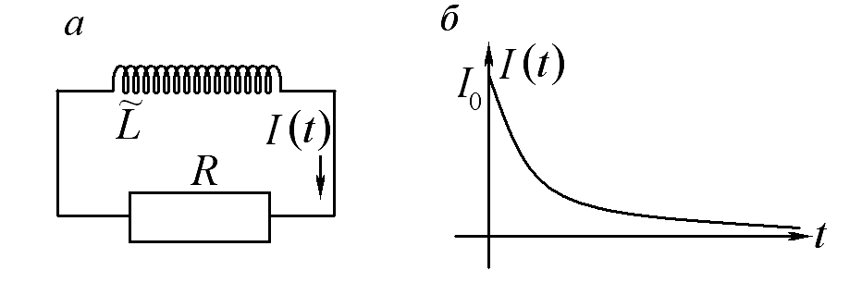

Рис. 14.6. Энергия магнитного поля, локализованного внутри соле-
ноида:
а ― электрическая цепь, ток в которой поддерживается ЭДС самоиндукции;
б ― зависимость от времени силы электрического тока в цепи, состоящей из катушки индуктивности и активного сопротивления.

Мгновенная тепловая мощность, выделяющаяся на сопротивлении, легко рассчитывается по закону Джоуля—Ленца. (7.11). Для вычисления суммарного количества теплоты, выделяющегося на сопротивлении за все время разряда катушки, вычисляется интегрированием по бесконечному промежутку времени:

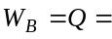 |  | 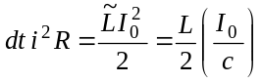. |  | (14.18)

Выделившаяся на сопротивлении энергия, очевидно, первоначально была запасена в катушке, ЭДС самоиндукции которой препятствует мгновенному обрыванию тока в цепи. Подобно тому как энергия заряженного конденсатора запасается в заполняющем его объем электрическом поле, логично предположить, что аккумулируемая в соленоиде энергия обусловлена магнитным полем, локализованным в его объеме.
Для вычисления объемной плотности магнитной энергии удобно пользоваться известной формулой для энергии внутри содержащего N витков с током I соленоида длиной h (см. задачу 10.6):

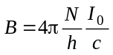. (14.19)

Индуктивность соленоида легко рассчитывается с учетом определения (14.15) и оказывается равной

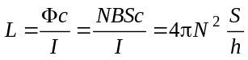. (14.20)
Подстановка в выражение для энергии катушки с током (14.18) соотношений (14.19), (14.20) позволяет получить связь между запасенной в катушке энергией (W_{B}) и индукцией магнитного поля в ее объеме:

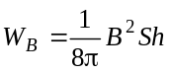.

Как и в случае с плоским конденсатором, запасенная в соленоиде энергия оказывается пропорциональной объему пространства, заполненному магнитным полем. Это позволяет предположить, что и в случае магнитного поля запасенная энергия локализована в содержащей его области пространства, и ввести понятие объемной плотности энергии магнитного поля в вакууме:

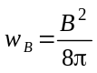. (14.21)

В случае магнитного поля в веществе к объемной плотности магнитной энергии (14.21) следует добавить слагаемое, описывающее плотность добавочной энергии молекулярных магнитных диполей во внешнем поле. В результате возникает суммарное выражение для объемной плотности магнитной энергии в веществе, полностью аналогичное ранее полученному соотношению (6.14) для объемной плотности энергии электростатического поля в диэлектрике:

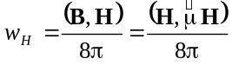. (14.22)

Строгий вывод формулы (14.21) для объемной плотности энергии магнитного поля в вакууме идейно весьма близок к проведенному в лекции 6 расчету объемной плотности энергии электрического поля. Различие состоит в том, что при расчете потенциальной энергии системы элементарных источников магнитного поля из-за отсутствия магнитных зарядов должна рассматриваться совокупность взаимодействующих друг с другом магнитных диполей, энергия которой оказывается равной

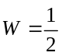 |  | 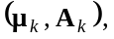 | (14.23)

где A_{k} — векторный потенциал, создаваемый в точке нахождения магнитного диполя с номером k всеми остальными диполями кроме него самого.
Соотношения, которые полезно помнить

 | Закон электромагнитной индукции Фарадея
   | 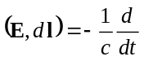 |  | 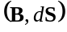
 | Связь вихревого электрического поля с изменяющимся во времени магнитным
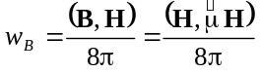 | Объемная плотность энергии магнитного поля

Задачи для самостоятельного решения

14.1. В бетатроне (разновидность ускорителя заряженных частиц) используется изменяющееся во времени магнитное поле: с одной стороны, оно создает силу Лоренца, искривляющую траектории движения частиц, с другой — порождает вихревое электрическое поле, ускоряющее эти частицы. Показать, что в случае пространственно неоднородного, симметричного относительно оси магнитного поля, удовлетворяющего бетатронному условию (величина поля в каждой точке равна половине его среднего значения по площади, ограниченной проходящей через эту точку окружностью с центром на оси симметрии), при любом законе изменения этого поля во времени заряды будут двигаться по окружностям постоянного радиуса.
14.2. Показать, что при медленном изменении пространственно однородного магнитного поля траектория движущегося в нем свободного заряда будет меняться таким образом, что обусловленный его вращением магнитный момент в первом приближении останется постоянным во времени.
Указание. Учесть, что при изменении магнитного поля возникает дополнительная электрическая сила, изменяющая скорость частицы.
14.3. В рамках планетарной модели атома Резерфорда, используемой при анализе механизма возникновения диамагнетизма, при выводе соотношения (14.9) по умолчанию предполагалось, что после включения магнитного поля радиус орбиты электрона остается неизменным. Попытайтесь обосновать сделанное допущение в рамках классической модели атома.
Указание. При наличии магнитного поля на электрон помимо электростатической силы притяжения к ядру действует сила Лоренца, математическое выражение которой весьма сходно с выражением для кориолисовой силы инерции.
14.4. Доказать теорему Лармора..
Указание. Воспользоваться формальным сходством между выражениями для силы Лоренца и кориолисовой силой инерции, возникающей во вращающейся системе отсчета.
14.5. Токопроводящий стержень массой M помещен на два параллельных рельса, наклоненных под углом α к горизонту, расстояние между которыми равно l. Трение отсутствует. Постоянное магнитное поле В направлено вертикально вверх. Как будет изменяться во времени скорость движения стержня, если между рельсами включить: а) сопротивление; б) конденсатор; в) катушку (индуктивность) с заданными электрическими параметрами (R, C или L)?
14.6. Рассчитать индуктивность и коэффициент взаимной индукции двух катушек, плотно намотанных на цилиндрический сердечник заданных размеров, выполненный из материала с магнитной проницаемостью μ. Число витков катушек равно N₁ и N₂ соответственно.
14.7. Рассчитать индуктивность катушки, содержащей N витков токоведущей проволоки, намотанных на кольцеобразный (внешний радиус равен R) сердечник из магнетика с проницаемостью μ, сечение которого представляет собой прямоугольник со сторонами a и b.
14.8. Электрическая цепь состоит из батареи с ЭДС Ε и внутренним сопротивлением r, катушки с индуктивностью L и ключа. В начальный момент ключ замкнут. Рассчитать зависимость напряжения на ключе после его быстрого размыкания.
Указание. Сопротивление разомкнутого ключа (точнее, сопротивление воздуха между его контактами) очень велико, но не бесконечно: R >> r.
14.9. На сердечник цилиндрической формы очень плотно друг к другу намотаны две катушки, содержащие одинаковое число витков. Одна из катушек замкнута на сопротивление R, другая в начальный момент времени подсоединяется к батарее с заданной ЭДС и очень малым внутренним сопротивлением. Определить токи как функции времени в каждой из катушек. Сопротивления проводов очень малы.
14.10. Содержащий N витков соленоид длиной l и радиусом r продет через проволочное кольцо радиусом R > r. Найти ЭДС в соленоиде, если в кольце создан электрический ток, возрастающий во времени по линейному закону: I = αt.
14.11. Куб с ребром a, спаянный из 12 проволочек сопротивлением R каждая, равномерно вращается вокруг диагонали, проходящей через противоположные вершины. Постоянное магнитное поле B направлено перпендикулярно оси вращения. Найти среднюю тепловую мощность, выделяющуюся в кубе. Вторичными магнитными полями токов, протекающих по кубу, пренебречь. Угловая скорость вращения куба известна.
14.12. Попытайтесь дать строгое обоснование соотношения (14.21) для объемной плотности энергии магнитостатического поля, использовав (также предварительно обоснованное Вами!) соотношение (14.23) для энергии статического распределения системы магнитных диполей.
14.13. Попытайтесь дать строгое обоснование соотношения (14.22) для объемной плотности энергии магнитного поля в изотропном магнетике. Если эта задача покажется Вам слишком простой, рассмотрите случай анизотропного вещества.
14.К1. Попытайтесь разработать компьютерную модель бетатрона с симметричным относительно оси полем. Весьма желательно предоставить пользователю возможность задания пространственной конфигурации магнитного поля и его зависимости от времени.
14.К2. Попытайтесь разработать программу вычисления индуктивности токоведущего контура известной формы, удельное сопротивление материала которого задано.

